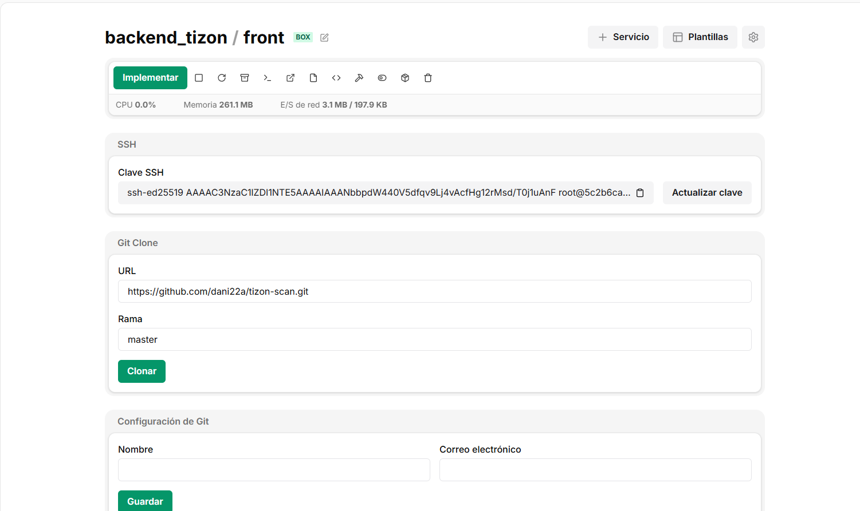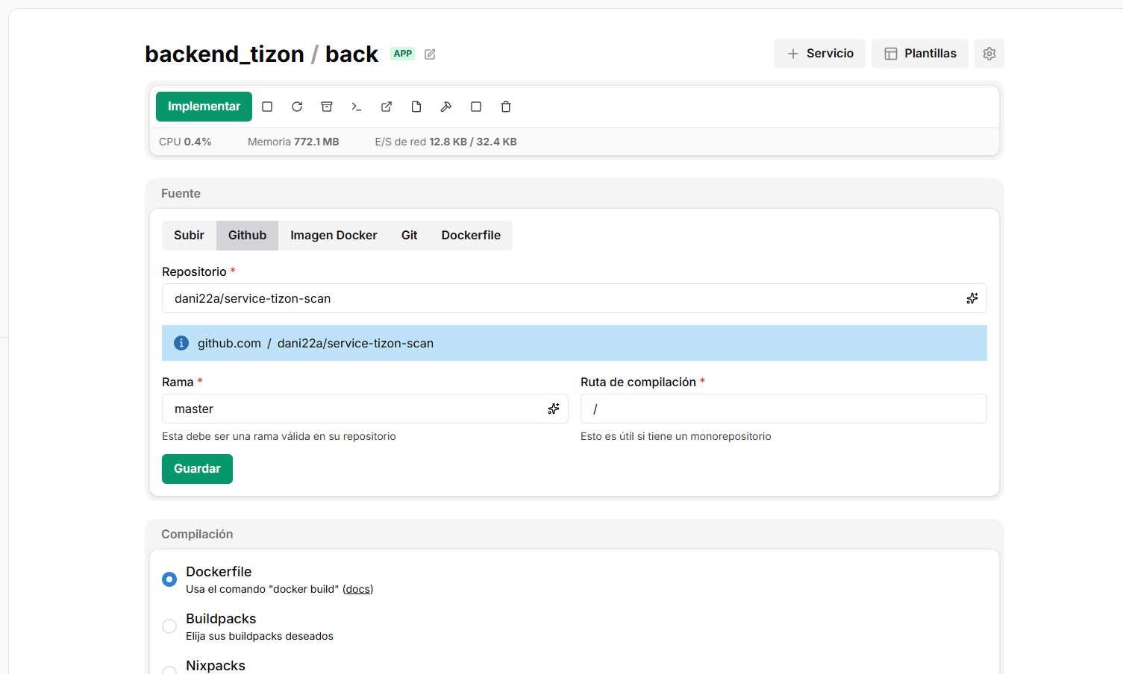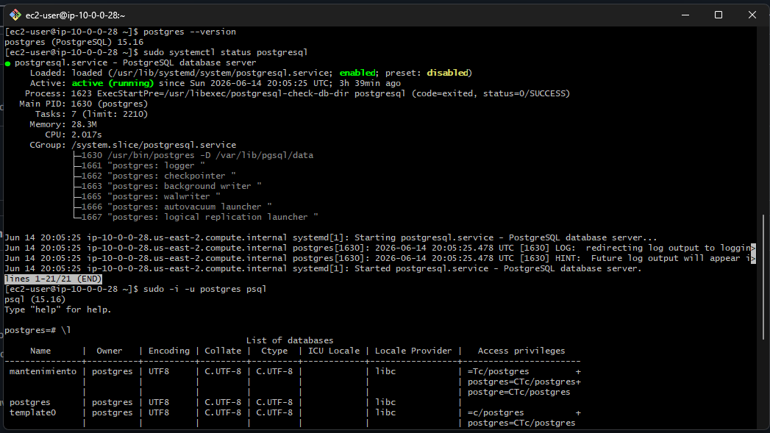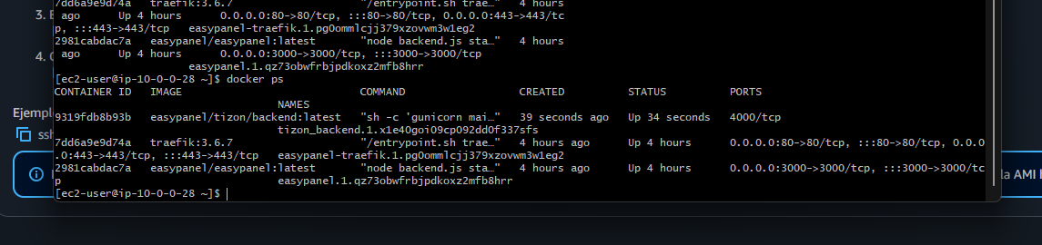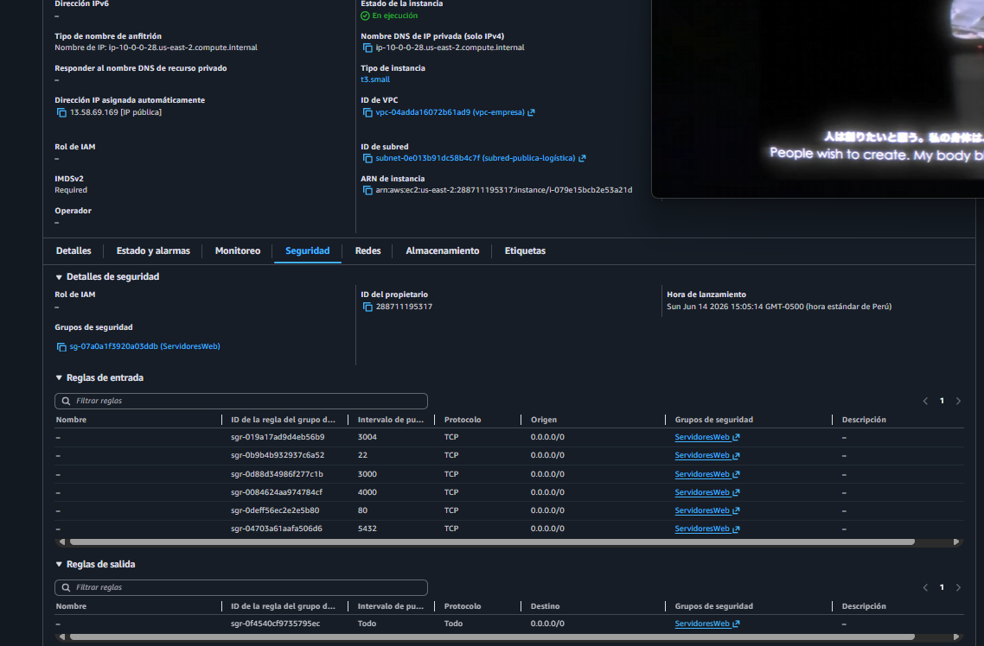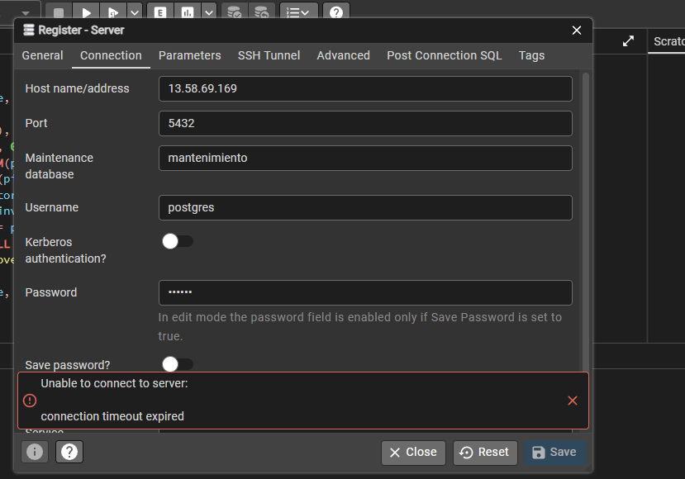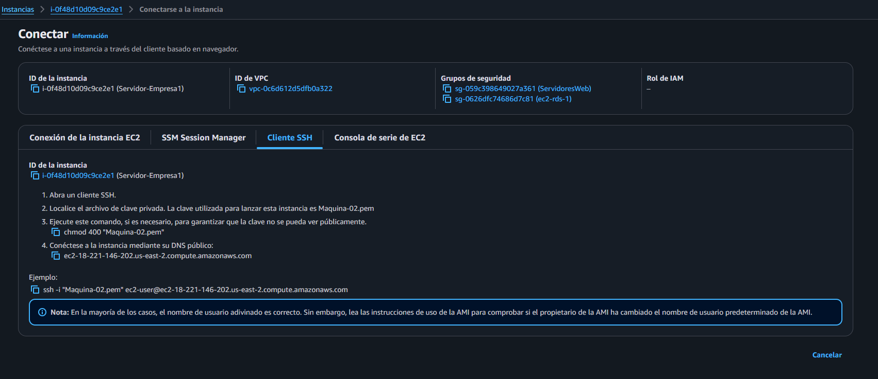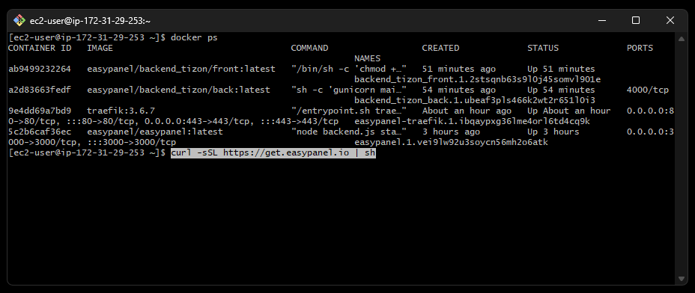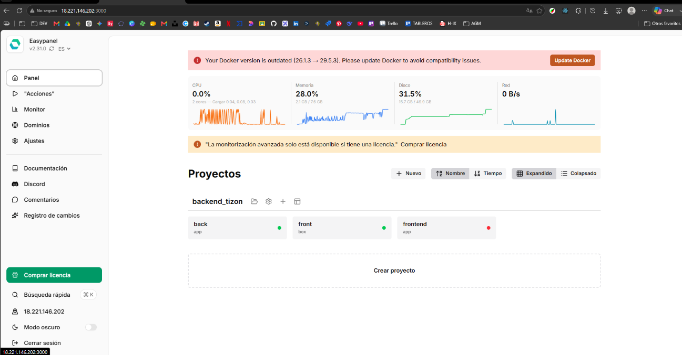
Paso 1: Aprovisionamiento de la máquina virtual
Se creó la VM S-Web-01 en Azure con sistema operativo Ubuntu 24.04, tamaño Standard D2als v6 (2 vCPU, 4 GiB RAM), asignada a la subred SubNet-servicios-Privados de Vnet-01 con IP privada 172.16.0.20 e IP pública 20.206.83.34. Se configuró el NSG S-Web-01-nsg con reglas de entrada iniciales para SSH (puerto 22).
Paso 2: Acceso remoto y preparación del entorno
El acceso administrativo a la VM se realizó mediante Azure Bastion. Una vez dentro, se verificó el estado del sistema, se actualizaron los paquetes base y se identificó que Apache2 ocupaba el puerto 80, lo que impedía instalaciones posteriores. Se detuvo y deshabilitó el servicio Apache2 con los comandos:
bash
sudo systemctl stop apache2
sudo systemctl disable apache2
Paso 3: Instalación de Easypanel
Se instaló Easypanel como gestor de contenedores ejecutando el script oficial con privilegios de superusuario:
bash
curl -sSL https://get.easypanel.io | sudo bash
Easypanel quedó operativo y accesible en http://20.206.83.34:3000.
Paso 4: Habilitación del puerto 3000 en el NSG
Al verificar el acceso al panel desde el navegador, se constató que el puerto 3000 estaba bloqueado por el NSG de Azure. Se agregó una regla de entrada en S-Web-01-nsg con las siguientes propiedades: prioridad 310, protocolo TCP, puerto de destino 3000, acción Permitir. Tras aplicar la regla, el panel de Easypanel quedó accesible correctamente.
Paso 5: Despliegue de servicios de la aplicación
Desde el panel de Easypanel se crearon y configuraron dos servicios en contenedores Docker:
- tizon-services: contenedor del backend de la aplicación (FastAPI).
- tizon-app: contenedor del frontend (Next.js).
Traefik, incluido por defecto en Easypanel, fue configurado como proxy inverso para gestionar el enrutamiento del tráfico entrante por los puertos 80 y 443, asignando subdominios .easypanel.host a cada servicio.
Paso 6: Habilitación del puerto 443 en el NSG
Se detectó que los dominios .easypanel.host no cargaban debido a que Traefik redirige automáticamente todo el tráfico HTTP hacia HTTPS, y el puerto 443 no estaba habilitado en el NSG. Se agregó una segunda regla de entrada: prioridad 320, protocolo TCP, puerto 443, acción Permitir. Con esto, los servicios quedaron accesibles por HTTPS con los dominios gestionados por Traefik.
Paso 7: Configuración del servidor PostgreSQL como PaaS
Se creó el servidor flexible Azure Database for PostgreSQL (base-central) en la región Central US. Se configuró el punto de conexión privado conexion-privada-01 vinculado a la subred SubNet-servicios-Privados de Vnet-01, y se integró la zona DNS privada privatelink.postgres.database.azure.com. Se deshabilitó el acceso público, y se verificó la resolución DNS privada desde la VM (nslookup devolvió IP interna 172.16.0.4), confirmando conectividad exclusivamente por red privada.

